ПАМЯТКА ДЛЯ РОДИТЕЛЕЙ

Как обезопасить
своих детей от преступников

ВНИМАНИЕ!
ЭТО КАСАЕТСЯ БЕЗОПАСНОСТИ ВАШЕГО РЕБЁНКА –
ПРОЧТИТЕ ОБЯЗАТЕЛЬНО

«Стать родителями – это свыкнуться с мыслью, что отныне ваше сердце будет разгуливать вне вашего тела», – сказал кто-то мудрый. И это действительно так.

Мы переживаем за детей, мы неспокойны, если не видим их и тем более, если не знаем, где они. И во многом наши волнения и страхи оправданы – окружающий мир далеко не всегда дружелюбен по отношению к детям.

Как же уберечь ребенка от маньяка, убийцы, насильника или просто от плохой компании или вора? Запреты не всегда срабатывают, но что же тогда делать?

Это очень важная Памятка, хотя и на очень неприятную тему, на которую не принято говорить и совершенно не хочется думать. Но это нужно знать каждому родителю, чтобы защитить и обезопасить наших с вами детей!
Участившиеся за последнее время прецеденты насилия в отношении детей заставили общество не только поразиться нечеловеческой жестокости преступников, но и задаться вопросом: можно ли защитить ребенка от этой угрозы?
Для того, чтобы безопасность ребенка не вызывала никаких сомнений, достаточно придерживаться ряда простых правил.


ЭТО НУЖНО ЗНАТЬ РОДИТЕЛЯМ!

Правило 1. Устанавливайте доверительные отношения с ребенком
Постоянно наблюдайте и оценивайте изменения в поведении ребенка. Старайтесь обращать внимание на его окружение. Сделайте дом максимально комфортным для времяпрепровождения, как для Вашего ребенка, так и его друзей; необходимо наладить тесные взаимоотношения с педагогами и родителями одноклассников ребенка.
Поощряйте ребенка рассказывать о своих друзьях, о себе и своих увлечениях. Доверительные отношения станут для ребенка хорошим стимулом рассказывать о происходящих в его жизни событиях и в случае непростой ситуации родители смогут вовремя оценить степень опасности и помочь найти выход из нее.
Правило 2. Уделяйте больше внимания своему ребенку
Один из самых надежных способов, который поможет Вам наладить доверительные отношения, заключается в том, чтобы проводить с ребенком как можно больше времени. Дети, страдающие от нехватки родительского внимания, с большей вероятностью проявят интерес к чужому человеку (потенциальному преступнику), который сможет увлечь их. Такие люди быстро входят к ним в доверие, они умеют сопереживать детям и понимать их, становясь для них образцом взрослого человека, к которому они тянутся.

Правило 3. Будьте открыты ребенку в любых ситуациях
От родителей требуется набраться терпения и научиться внимательно слушать детей, когда они рассказывают о событиях в своей жизни, друзьях; задавать ребенку вопросы о его страхах и огорчениях; поощрять ребенка делиться сокровенными переживаниями – это одно из наиболее важных условий, которые помогают избежать беды.
Нужно быть в курсе взаимоотношений ребенка с другими детьми и взрослыми, а скрытность, окружающая взаимоотношения малыша или подростка с другими людьми, должна насторожить.

Правило 4. Дайте ребенку максимум необходимой информации о проблеме
С раннего детства рассказывайте ребенку о правилах поведения в обществе, приводя примеры положительных и отрицательных форм проявления. Учите держать правильную дистанцию при общении со взрослыми; желательно обыгрывать такие ситуации на улице. Однако при этом старайтесь не запугивать ребенка, а учить его действовать в экстремальной ситуации, повторяя уроки по мере взросления. Следите за тем, чтобы Ваша речь не была похожа на нудные поучения. Постарайтесь интересно и доходчиво донести до ребенка основные правила поведения на улице, сопровождая свою речь яркими примерами. Только в этом случае ребенок услышит Вас – а Вы сможете быть уверены, что в случае чего он сумеет за себя постоять!

Правило 5. Особую осторожность следует проявлять в отношении безопасности ребенка в Интернете
По возможности установите на компьютере программы, блокирующие нежелательные или потенциально опасные сайты. Объясните ребенку, что также как и в реальной жизни, в сеть нельзя выкладывать личную информацию, к которой относятся адрес, номер телефона, место работы или учебы. Научите ребенка пресекать попытки знакомства в сети Интернет (по причине того, что новые знакомые могут оказаться злоумышленниками). Желательно вместе обсудить, какие фотографии допустимо выкладывать в социальные сети.

Правило 6. Следите за тем, чтобы внешний вид ребенка не был провоцирующим
Следите, чтобы ваш ребенок сам не провоцировал преступника на агрессивные действия излишне вызывающим внешним видом либо дорогими украшениями.
Правило 7. Сведите к минимуму возможность столкновения ребенка с лицами группы риска
Установите в подъезде железные двери с кодом во избежание проникновения в него бомжей или наркоманов. Объясните ребенку, что в Ваше отсутствие никто не станет обращаться к нему, и поэтому не зачем открывать двери посторонним.

Правило 8. Требуйте от ребенка:
– чтобы, уходя из дома, дети всегда сообщали куда идут и как с ними можно связаться в случае необходимости;
– чтобы избегали случайных знакомств, приглашений в незнакомые компании;
– чтобы перед уходом из гостей, театра и т.п. звонили и предупреждали об этом;
– чтобы не входили в подъезд, лифт с незнакомыми людьми.


ЭТО НУЖНО ЗНАТЬ ДЕТЯМ!
Правило 1. Уметь сказать «НЕТ»
Твердо сказать "нет", рассказать о своих проблемах тому, кто в состоянии реально помочь – эти жизненно важные для любого ребенка навыки следует динамично прививать ему в целях использования в любой ситуации, угрожающей его безопасности. Ребенок может избежать беды, если будет знать, что именно ему делать, когда он окажется в опасной ситуации.

Правило 2. Ненужные разговоры с посторонними
Очень часто преступники пользуются доверием детей. Научите своего ребенка, что он не должен разговаривать с незнакомцами и тем более соглашаться на его предложения или приглашения (посмотреть животное, поиграть в любимую игру, сходить в магазин за конфетами, мороженым, игрушкой, поехать к маме (папе, бабушке и т.д.) и другое). Объясните, что преступники для того, чтобы войти доверие, становятся добрыми, ласковыми и понимающими.

Правило 3. Как вести себя в угрожающей ситуации
Прививайте навыки по предупреждению насилия. Ребенок должен знать, как вести себя в опасной ситуации. Об этом речь пойдет далее.

Похищение детей

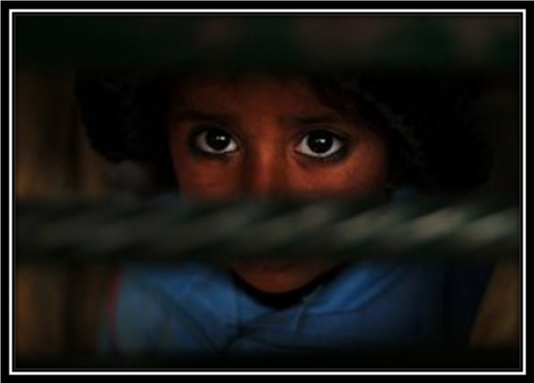
Вопрос, который часто задают родители – как предупредить похищение ребенка? Действительно, тема похищения детей как никакая другая имеет все основания считаться одной из самых болезненных. Например, в России без следа пропадают в среднем по четыре ребенка каждые сутки. В Европе и Америке статистика не менее утешительна.

Первое: пожалуйста, поймите самую главную вещь – педофил не хватает ребенка за руку и силой не утаскивает его в безлюдное место. В 99,9 % случаев ребенок по доброй воле следует за педофилом, увлеченный каким-либо заманчивым предложением.
Второе: вы можете своего ребенка с ног до головы обвесить радио-маячками, но это НЕ СПАСЕТ его от преступления (это лишь поможет следствию найти преступника). Но вы можете в максимально понятной ребенку форме пояснить, что есть некие злые люди, которые крадут детей.
Третье: НЕТ, НЕ БЫЛО и НИКОГДА НЕ БУДЕТ более эффективной меры, чем обычное ИНФОРМИРОВАНИЕ РЕБЕНКА о возможной опасности. Наши родители (вспомните свое детство) именно так и поступали.

Объясните ребенку подробно всего одно положение – нормальному взрослому человеку от ребенка НИ-ЧЕ-ГО не нужно. Если «незнакомый дядя» или «незнакомая тётя» предлагает проследовать за ним/ней, ВНЕ ЗАВИСИМОСТИ КУДА и ВНЕ ЗАВИСИМОСТИ ЗАЧЕМ, то (обращаетесь вы к ребенку) 100 % этот дядя или эта тётя – ПОХИТИТЕЛЬ детей.

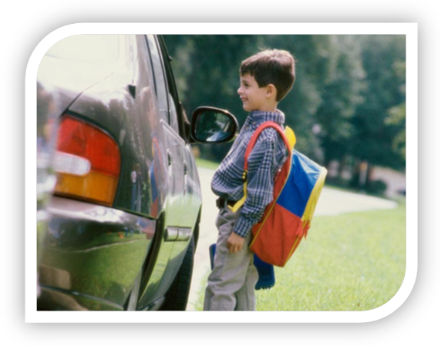
Вот примерные диалоги, которые составляют похитители:
- Девочка, там котята без мамы в коробке сидят. Пошли со мной, я покажу, где. Они такие милые. Может, себе одного возьмешь.
- Привет, дети. У меня в квартире живет настоящий ежик. Вот его фото. Пойдемте со мной, я дам вам его на руках подержать.
- Любишь мороженое, мальчик? У меня полный холодильник остался после того, как у меня гостили племяшки. Они все мороженое не съели, а собой его взять не смогли, потому что оно в сумках растает. Ну не выбрасывать же его. Хочешь, мальчик, я его тебе отдам?
- Эй, девочка (мальчик), – говорит незнакомец из авто, – а как проехать на Лебедянскую улицу? Я тут уже второй час катаюсь, и мне все пальцем тычут, что она – там. Я еду туда, а там люди в другую сторону показывают. Как сговорились все. Девочка, садись в машину и покажи мне улицу. Я тебе 500 рублей за это заплачу. А потом обратно сюда же привезу. Садись, не бойся…
- Мальчик, тебя как зовут? – обращается к ребенку незнакомец из авто.
– Меня? Антон. А что? – Ну, наконец-то я тебя нашел! Несколько часов по району мотаюсь. Меня попросили соседи твоих родителей тебя срочно найти и в больницу везти. Твоей маме плохо стало. Садись скорее в машину я тебя в больницу отвезу. – А папа уже там, в больнице? – ребенок может невольно задать самые разные уточняющие вопросы, не от недоверия, а машинально. – Антон, я не знаю. Я даже твоих родителей не знаю. Я друг ваших соседей с пятого этажа. Ну, дяди Олега и тети Наташи. Ну, ты должен их знать. Они позвонили мне и еще многим людям на машинах. Мы тут тебя всем районом ищем. Нет времени. Садись в машину. По дороге все объясню.
Эффективность последнего приема базируется на фундаментальных свойствах человеческой психологии – в стрессовой ситуации человек неадекватно оценивает ситуацию и не склонен к логическим суждениям.
Похитители могут выдумать множество новых приемов, но, так или иначе, в основе всегда будут котята, ежики, мороженое, быстрые деньги или «я знакомый ваших родителей».
Приведите все эти примеры Вашему ребёнку, расскажите ему подробно, что не нужно вестись на провокации.
Как следует вести себя ребенку? Незамедлительно отвернуться, отойти от этого человека и идти туда, где есть люди.
Только этими подробными разговорами с ребёнком Вы в несколько десятков раз МИНИМИЗИРУЕТЕ риски для Вашего ребенка подвергнуться похищению со всеми вытекающими последствиями, которые описывать, думаю, нет необходимости. Мы все взрослые и всё понимаем.
Учитывайте одну маленькую деталь. В случае с малышами до трех лет лучше в принципе исключить вероятность встречи один на один с незнакомцем. Дело в том, что в этом возрасте у детей формируется базовое доверие к людям, и понятия «плохой-хороший» еще не существует.
Детям 3-5 лет можно рассказать об опасности общения с незнакомцами на примере сказок. Типичный пример – «Волк и семеро козлят».
С 5 лет дети уже в состоянии разграничить круг знакомых и друзей семьи. Знакомые – это коллеги родителей по работе, соседи. И для ребенка они приравниваются к незнакомцам, с которыми ходить куда-либо вдвоем не нужно. Чтобы ребенку было проще, перечислите конкретных людей, которым малыш может доверять и с которыми может ходить куда угодно. Это бабушки, дедушки, тети и дяди и другие близкие родственники.
Также стоит объяснить ребенку, что на свете бывают разные люди – и хорошие, и плохие. И порой на первый взгляд неясно, кто перед тобой. В качестве примеров вспомните сказки.

Если незнакомец предлагает конфетку…

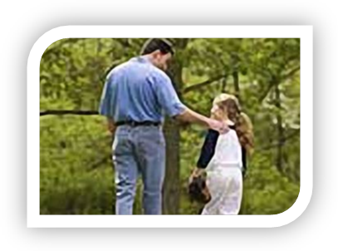
Ребенок должен четко уяснить: брать какие-либо подарки, сладости, сувениры у незнакомых людей НЕЛЬЗЯ! Исключение составляет ситуация, когда мама находится рядом – в этом случае ребенок должен ответить незнакомцу, что спросит у мамы, можно ли ему взять подарок.
Если незнакомец настаивает на подарке, ребенок должен без объяснений развернуться и убежать или обратиться к любому прохожему, и попросить о помощи. Фраза может быть примерно такой: «Извините, не могли бы Вы мне помочь? Этот человек что-то от меня хочет, но я не могу понять, что именно».
Для наглядности можно проиллюстрировать свои слова сказочным примером с похожей ситуацией, но со счастливым концом.
Сексуальное насилие
Педофилы

Детям, пережившим сексуальное насилие свойственен ряд особенностей в поведении и психическом состоянии.
У детей дошкольного возраста проявляются ночные кошмары; страхи; регрессивное поведение (поступки, характерные для более младшего возраста); не свойственные возрасту знания о сексуальном поведении, а также сексуальные игры с самим собой, сверстниками или игрушками, открытая мастурбация.
У детей младшего возраста наблюдается резкое ухудшение успеваемости; невозможность сосредоточиться; не свойственные возрасту знания о половых вопросах, сексуально окрашенное поведение; гнев, агрессивное поведение; ухудшение взаимоотношений со сверстниками и родителями; деструктивное поведение; мастурбация.
У подростков может появиться депрессия; низкая самооценка; агрессивное, антисоциальное поведение; затруднения с половой идентификацией; сексуализированное поведение; угрозы или попытки самоубийства; употребление алкоголя, наркотиков; уходы из дома; насилие по отношению к более слабым.

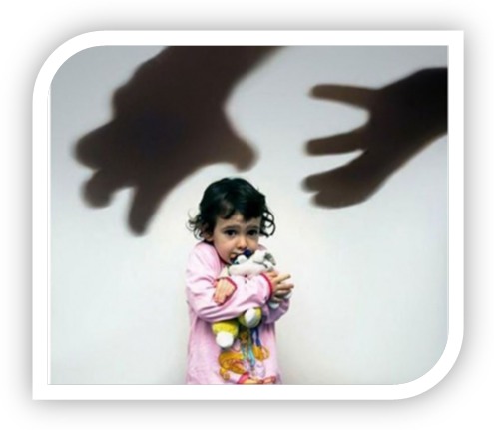
Любая форма сексуального насилия травмирует ребенка. Вред, нанесенный сексуальным насилием, носит преимущественно эмоциональный характер, он протекает из-за переживаний, вызванных предательством доверия и потерей детства. Дети, подвергшиеся насилию, испытывают глубокое чувство изоляции, стыда и тревоги, отсутствия собственной значимости. Эти симптомы, если их не лечить, остаются и во взрослой жизни.
Ни один ребенок психологически не подготовлен к случаям насилия. Даже у двух-, трехлетнего ребенка, который еще не знает, что такие действия недопустимы, возникают проблемы, отображающиеся на его неспособности справляться с чрезмерным раздражением.
Дети редко лгут о том, что над ними совершается сексуальное насилие, хотя, чтобы защитить насильника, они могут приуменьшать природу и степень насилия. Поэтому, если они говорят о насилии над ними, необходимо обратить внимание на их слова.
При этом статистика случаев сексуального насилия показывает, что девочки чаще, чем мальчики, подвергаются насилию. Однако значительное число мальчиков также являются жертвами. Наиболее часто они подвергаются сексуальному насилию вне семьи, со стороны людей, совершавших насилие не один раз.

Чаще всего сексуальное насилие над детьми — это длительно продолжающийся процесс, при котором эксплуатируются близкие, доверительные отношения, установившиеся между взрослым и ребенком. Часто вовлечению ребенка в непосредственные сексуальные действия предшествует длительный период сексуального ухаживания.
В 75-90 процентов случаев сексуальное насилие над детьми совершают люди, которых дети хорошо знают и которым доверяют. В более чем 50 процентах случаев доказанного насилия оно совершается отцами, отчимами или другими близкими членами семьи.
Наиболее часто подвергаются насилию дети от 8 до 11 лет.

Иногда дети могут соглашаться на участие в сексуальных действиях, потому что они боятся последствий, у них отсутствуют возможность, опыт и знания для оказания сопротивления. Такие дети, а также дети, лишенные привязанности, вовлекаются в сексуальные действия чаще, чем другие.
В первое время детям могут нравиться привязанность или внимание, которые им уделяется. Если насилие продолжается долгое время, они могут предпринять попытки остановить его. Но чаще всего дети боятся того, что им не поверят, или их накажут за то, что они рассказали. Какими бы ни были обстоятельства, детей нельзя винить за то сексуальное насилие, которое над ними совершалось.

Родители, считающие, что уж их-то ребенку сексуальное насилие не угрожает – пребывают в опасном заблуждении, которое может причинить огромный вред их семье!

Советы родителям:

Устанавливайте доверительные отношения  с ребенком | Детские психологи рекомендуют изначально устанавливать с ребенком отношения, построенные на доверии во всем, что касается секса. Тогда он отнесется к родительским предупреждениям относительно сексуального насилия над детьми с большим пониманием, а не с ощущением вины или страха.  Впервые заговорив о сексе, родители часто сразу же предупреждают детей об опасности сексуального насилия, но делают это в таких сильных выражениях, что за ними невозможно не увидеть того страха, который испытывают папы и мамы. Поэтому дети часто пытаются скрыть сексуальные домогательства или насилие от родителей и чувствуют себя при этом виноватыми, так как боятся расстроить маму или отца.
Дайте ребенку правильное представление о возможных контактах с чужими людьми | Родители должны постараться дать понять ребенку, что его тело принадлежит только ему и никому больше. Объясните ребенку, что никогда ни один взрослый человек не должен касаться его гениталий, просить его раздеться для того, чтобы что-то там посмотреть (за исключением осмотра врача в его кабинете в присутствии родителей или с их разрешения). Если же кто-то дотрагивается до любого места на его теле, снимает его фото- или видеокамерой и просит никому об этом не рассказывать, то он должен обязательно рассказать об этом. Просите ребенка рассказывать Вам о каждом случае, когда кто-то прикасался к нему таким образом, что он чувствовал себя странно или некомфортно.
Уделяйте больше внимания своему ребенку | Один из самых надежных способов, который поможет Вам научить ребенка противостоять сексуальному насилию, заключается в том, чтобы проводить с ним как можно больше времени. Дети, страдающие от нехватки родительского внимания, с большей вероятностью проявят интерес к тому вниманию, которое может уделить им насильник. Преступники такого рода очень хорошо понимают детей и с легкостью овладевают вниманием тех из них, кому такого внимания недостает дома, или тех, у кого накопилось множество вопросов о сексе, на которые они не могут найти ответов. Такие люди быстро входят к детям в доверие, они умеют сопереживать им и понимать, становясь образцом взрослого человека, к которому дети тянутся.
Будьте открыты ребенку в любых ситуациях | От родителей требуется набраться терпения и научиться внимательно слушать детей, когда они рассказывают о событиях своей жизни или о друзьях; задавать ребенку вопросы о его страхах и огорчениях; поощрять ребенка делиться сокровенными переживаниями - это одно из наиболее важных условий, которые помогают избежать беды.  Нужно быть в курсе взаимоотношений ребенка с другими детьми и взрослыми, а скрытность, окружающая взаимоотношения малыша или подростка с другими людьми, должна насторожить.
Когда случается насилие в семье постарайтесь избегать излишних чувств стыда, ревности, гнева по отношению к ребенку | Дети от пяти лет и старше, которые знают обидчика и связаны с ним личными отношениями, поставлены перед выбором: любовь и верность этого человека и осознание того, что такие отношения недопустимы. Если ребенок пытается прервать эти отношения, обидчик может угрожать насилием или отсутствием любви. Когда насилие случается в семье, ребенок может бояться гнева, ревности или стыда со стороны других членов семьи, думая, что семья разрушится, если все узнают об этом.

Очень редко родители разговаривают с детьми о сексе, предпочитая говорить: «Ты еще маленький!» или отмахиваясь, рассказывают, что его нашли в капусте или принес аист. Тогда он впервые в жизни начинает сомневаться в правдивости ваших слов. А не лучше ли, если Вы объясните, что он рождается, а его не выбирают в магазине и что на свет он появился благодаря Вам. Вы, говоря с ребенком о его появлении, можете не вдаваться в подробности, расскажите, что маме для этого нужно было лечь в больницу, и там он уже появился на свет. Когда ребенку будет 4-5 лет, обратите внимание, что ему уже некрасиво появляться обнаженным, особенно перед посторонними людьми. Объясните ему, что если его зовет куда-то дядя, а оставшись с ним в укромном месте, начинает снимать трусики и трогать половые органы, то от такого дяди нужно сразу бежать и обязательно рассказать Вам, даже если этот человек – Ваш родственник.
Начиная с 7-8 лет, беседы с мальчиком должен проводить отец, и это должна быть не разовая беседа, когда папа боится назвать вещи своими именами, а неоднократные разговоры с сыном, когда тот может задать отцу вопросы, которые его интересуют. Особенно это важно в период полового созревания ребенка, когда вопросов гораздо больше, чем ответов. И если сын знает, что отец готов на них ответить, не проявляя ложной стеснительности, он придет за советом к Вам, а не к товарищам.
Из вышеизложенного следует еще одно очень важное правило: половым воспитанием ребенка должны заниматься его родители, независимо от возраста, и лучше, если такие беседы с мальчиком будет вести отец, а с девочкой – мать. Если Вы растите дочку или сына одна (один), подумайте, кого из Ваших родственников или знакомых ребенок воспринимает лучше всего, кому из них он доверяет, пусть этот человек заменит ему недостающего члена семьи.

ПРАВИЛА ДЛЯ РОДИТЕЛЕЙ НА СЛУЧАЙ,
ЕСЛИ РЕБЕНОК ПОДВЕРГСЯ СЕКСУАЛЬНОМУ НАСИЛИЮ:
– сохраняйте спокойствие; от Вашей реакции во многом зависит, как ребенок воспримет и переживет эту ситуацию;
– внимательно отнеситесь к словам ребенка, не отбрасывая их как нечто невероятное. Даже если эти факты не имели места, очень важно понять истоки его фантазии;
– поговорите с ребенком, постарайтесь узнать точные факты, но не давите, не вымогайте исповедь насильно. Внимательно вслушивайтесь в то, что ребенок говорит сам, добровольно;
– успокойте ребенка, дайте ему понять, что вы любите его и ни в чем не обвиняете, избавьте его от чувства стыда и вины.
Один дома

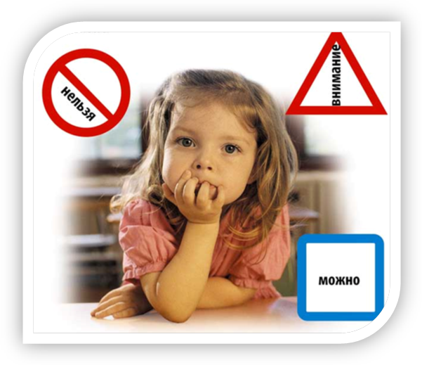
С какого возраста можно оставить ребенка одного? Ответ на этот вопрос не может дать никто, это зависит от многих обстоятельств, среди которых основные – возраст Вашего ребенка, его самостоятельность и насколько Вы ему доверяете.
Поэтому и решение этого вопроса сугубо индивидуальное, но можно дать один совет: Вы должны постепенно приучать ребенка оставаться одному.

Уходя из дома даже на полчаса, не забудьте закрыть окна. Лучше всего сделать наверху специальные запоры, которые не сможет открыть Ваш ребенок, это предотвратит его выпадение из окна. Не забудьте убрать все колющие, режущие предметы, которыми может поранится Ваш ребенок, спрячьте спички и зажигалки. Это нужно сделать, даже если Вы объяснили ребенку, как с ними обращаться.
Но прежде чем это сделать, Вам необходимо обучить ребенка следующим правилам.

ЕСЛИ РЕБЕНОК ОСТАЕТСЯ ОДИН ДОМА, ОН ДОЛЖЕН ЭТО ЗНАТЬ:
1. Входная дверь должна быть всегда закрыта на замок. Нельзя ни в коем случае открывать посторонним, даже если это полиция, соседи, слесарь, знакомый от родителей.
2. Напишите ребенку на бумаге и повесьте на видном месте три основных телефона: пожарной службы, скорой помощи и полиции, и чтобы Вашему ребенку было легче разобраться, куда звонить в случае пожара, рядом с телефоном пожарной службы Вы можете нарисовать горящую спичку, рядом с телефоном скорой помощи - красный крест, напротив телефона полиции – полицейского или светофор (смотря с чем у ребенка будет большая ассоциация). При этом не забудьте объяснить, что ложный вызов делать нельзя, во-первых, потому что у вас будут большие неприятности, а во-вторых, в другой раз, когда действительно нужна будет помощь, ему не поверят (это можно сделать на примере сказки о пастушке, который несколько раз поднимал ложную тревогу, а когда действительно на стадо напали волки, никто ему не поверил, и волки перегрызли все стадо).
3. Напишите ребенку телефоны соседей, друзей, свои рабочие телефоны.
4. Обязательно выучите с ребенком, как его зовут (имя, фамилия), как зовут родителей (имя отчество), где он живет (полный адрес), номер телефона, НО
ОБЪЯСНИТЕ РЕБЕНКУ, ЧТО ЭТУ ИНФОРМАЦИЮ ОН НЕ ДОЛЖЕН РАССКАЗЫВАТЬ СЛУЧАЙНЫМ ЛЮДЯМ, КОТОРЫЕ ЗАГОВОРИЛИ С НИМ ВО ВРЕМЯ ПРОГУЛКИ ИЛИ В ТРАНСПОРТЕ!
5. Придумайте специальный пароль в своей семье. Выберите легко запоминающееся слово, которое ребенок может использовать в качестве сигнала: "Я в опасности, помоги!"
6. Нельзя отвечать незнакомцам по телефону, что мамы и папы сейчас нет дома. Лучший ответ "Они сейчас заняты".

ОБЪЯСНИТЕ СВОЕМУ РЕБЕНКУ, ЧТО:
- Если тебя просят принести попить или дать позвонить, объясни, не открывая дверь, как дойти до ближайшего магазина, где можно купить воды, или попроси сказать номер телефона, сам позвони и, не открывая двери, расскажи, что тебе ответили. Никогда и никому не рассказывай о распорядке дня членов своей семьи.
- Поднимая трубку телефона:
  - не называй своего имени или имени звонящего, ты можешь легко ошибиться;
  - никогда и никому не говори, что ты дома один;
  - если просят назвать адрес, не называй, попроси перезвонить позже;
  - договариваясь о встрече с друзьями, назначай ее на время, когда в квартире будет еще кто-то, кроме тебя;
  - если тебя пытаются втянуть в непристойный разговор, положи трубку и сообщи родителям.

Изо дня в день повторяйте с ребенком эти правила. При желании Вы можете устроить ему маленький экзамен, и если он выдержит его успешно, Вы можете оставлять его одного. Если ребенок пренебрег какими-то правилами, тщательно разберите с ним его ошибки, объясните, что может ему грозить при их невыполнении.

Зависимости подростков
(алкогольная, наркотическая, табачная, интернет-зависимость)
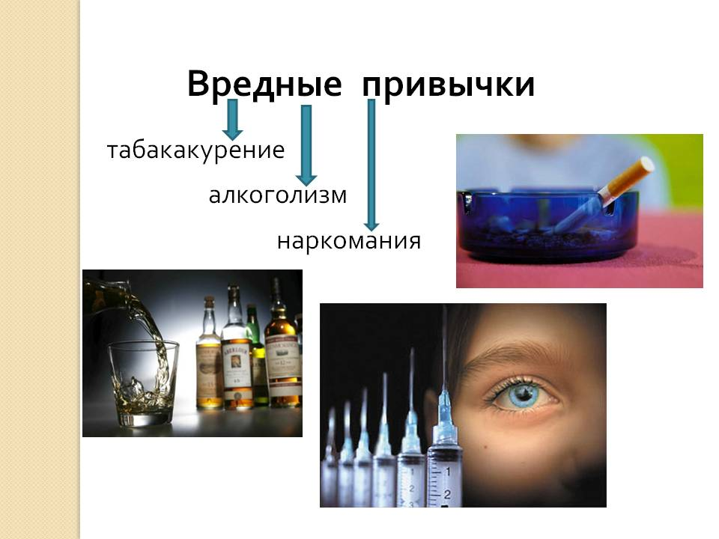

Сложно найти родителя, который готов смириться с тем фактом, что его ребенок курит, выпивает или принимает наркотики. Зависимости подростков были и остаются достаточно распространенной проблемой.

Подростковый возраст достаточно сложен, в первую очередь, для самого ребенка. В этом возрасте особенно важно быть принятым в кругу сверстников, ведь если тебе не удалось стать «своим» – ты становишься изгоем. А изгоям живется нелегко, вспомним хотя бы книгу «Чучело» или одноименный фильм. Чтобы стать «своим» в некоторых подростковых компаниях, нужно курить или выпивать. Начиная курить или употреблять алкоголь «за компанию», чтобы не стать изгоем, подросток постепенно втягивается, и формируется зависимость.

В некоторых случаях зависимости подростков произрастают из подросткового негативизма. Стремясь быть независимым от родителей и казаться взрослым и самостоятельным, подросток все делает им наперекор («Назло маме уши отморожу!»). Если ребенку, скажем, запрещают курить, постоянно принюхиваются и регулярно обшаривают его личные вещи в поисках сигарет, он может попробовать курить исключительно из чувства противоречия, даже если раньше и не собирался.

Еще одной причиной формирования той или иной зависимости подростков может быть эскапизм — желание уйти от проблем. Особенно это актуально для компьютерной зависимости: выдуманный виртуальный мир, где можно быть кем угодно, манит подростков.
Другие причины — это подражание сверстникам, имеющим авторитет в глазах подростка, а также скука, любопытство и неумение говорить «нет».
Зависимости вырабатываются очень быстро.

Так, алкоголизм формируется у подростков через 1-3 года после начала систематического принятия спиртных напитков, то есть в 3-4 раза быстрее, чем у взрослых. Особенно быстро алкоголизм развивается у подростков с неуравновешенным характером, умственно отсталых, перенесших в раннем детском возрасте черепно-мозговую травму или воспалительное заболевание головного мозга. Психическая зависимость от алкоголя у таких подростков формируется в среднем через 3-6 месяцев, а физическая - через 1-1,5 года.
При появлении физической зависимости подросток прибегает к алкоголю как к средству, помогающему ему «справиться» с тяжким состоянием похмелья. При этом нередко случаи, когда подростки заменяют алкоголь другими наркотиками или сильнодействующими медикаментозными препаратами. Характерно, что возникающее патологическое влечение к алкоголю поначалу не осознается самим подростком и проявляется косвенными признаками. Такие подростки охотно беседуют о выпивках, приукрашивая их реальными и выдуманными «похождениями», оживают при упоминании о выпивке, проявляют активность, а порой и смекалку в поисках спиртного. И чем моложе больной, тем меньше у него критики к возникшему влечению.
Патологическое влечение к алкоголю в подростковом возрасте с самого начала носит непреодолимый характер. Непреодолимость эта еще более усиливается, если подросток попадает в компанию подобных ему сверстников.
Опыт показывает, что «чистый» алкоголизм в подростковом возрасте – явление довольно редкое. Подростки, употребляющие алкоголь, впоследствии употребляют наркотики, «токсикоманят». Алкоголизм у подростков еще чаще, чем у взрослых, сопровождается различного рода правонарушениями. Характерно, что с наступлением деградации усиливается не столько злоупотребление алкоголем, сколько нарушение норм поведения (сексуальная распущенность, лживость, бродяжничество, склонность к противоправным действиям).

Остановимся на ряде признаков, по которым можно заподозрить наличие у ребенка наркотической зависимости:
- Ребенок становится довольно скрытным, при этом отношения в семье остаются прежние.
- Ребенок может уходить из дома в то время, когда раньше чем-либо занимался.
- Нарушается режим сна.
- Теряется интерес к учебе, а также к занятиям и хобби, которые ребенок любил раньше. Очень часто дети начинают пропускать уроки без всяких объяснений. В школе дети начинают плохо учиться, заметно снижается успеваемость.
- Замечается странное поведение. Оно напоминает алкогольное опьянение, но при этом запаха спиртного не ощущается.
- У детей повышается потребность в деньгах. Если раньше ребенку хватало денег, которые Вы ему выделяли на карманные расходы, то теперь ему требуется больше средств.
- Нередко наблюдается пропажа средств из кошелька или ценных вещей из дома.
- Среди друзей могут появляться весьма сомнительные личности. Как правило, ребенок тянется именно к такому человеку.
- Могут присутствовать перепады настроения.
- Ну и, конечно, могут наблюдаться следы от инъекций на руках (теле).
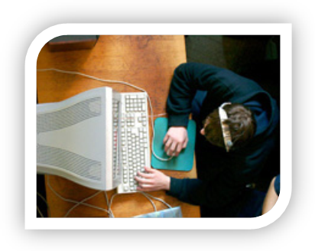
Еще одна опасность кроется в чрезмерной зависимости подростков от компьютера – интернета, игр, социальных сетей. Компьютеры есть сегодня в большинстве современных квартир и нам уже трудно представить себе, как обходится без этих жужжащих помощников – учиться, работать, развлекаться.

Мгновенная передача данных и поиск нужной информации, поддержка связи с друзьями, покупки, игры, кино и многое-многое другое – всё это достижения современных технологий, которыми с удовольствием пользуется человечество.
Однако эта ситуация имеет и обратную сторону – чрезмерное увлечение компьютером постепенно подрывает физическое и интеллектуальное здоровье, разрушает нервную систему и в итоге делает зависимого от компьютера человека не только больным, но и одиноким.
Современные социальные сети, компьютерные игры онлайн, возможность приобщиться к любой, даже самой табуированной в обществе информации с помощью интернета, словно специально созданы для подростков, нервная система которых еще не окрепла окончательно, ведь детям этого возраста (12-16 лет) изначально присущи стремление к эскапизму (некоторому уходу о реальности), фантазированию, склонности выдавать желаемое за действительное и т.д.
Компьютер и интернет полностью удовлетворяют эти потребности молодого человека, который с их помощью может стать кем угодно в своем виртуальном пространстве. Кроме того, в подростковом возрасте складываются представления о нравственности, добре и зле, которые под влиянием информационного потока из компьютера и телевизора могут значительно исказиться.
Признаки компьютерной зависимости у подростков:
- Ребенок проводит большую часть времени за компьютером, забывая отвлечься на еду и сон.
- Из-за увлечений виртуальной реальностью снижается его успеваемость в школе.
- Подросток предпочитает виртуальное общение реальному, мало выходит из дома, у него почти или совсем нет друзей.
- Интересы подростка ограничиваются только увлечением компьютером. Вы замечаете, что подросток стал более раздражительным или, наоборот, проявляет равнодушие к окружающим.
Для того чтобы предотвратить зависимости:
В первую очередь очень важно установить доверительные отношения с ребенком. Ребенок не должен бояться говорить с вами. Очень важно научиться слушать его. Сколько раз вы отмахивались от его рассказов фразами из разряда «Не видишь, я занят(а)!»? Если ребенок видит, что вам не важны даже повседневные мелочи, которыми он хочет с вами поделиться, то он вряд ли захочет разговаривать с вами о серьезных вещах.
Ваши разговоры с ребенком должны быть именно разговорами, а не напоминать допрос и экзамен. Важно, чтобы ребенок не боялся высказывать свою точку зрения: дайте ему понять, что вы уважаете его право на свое мнение, даже если это мнение порой ошибочно. Старайтесь контролировать свои эмоции, проявлять доброжелательность, не скрывать вашу заботу и любовь.
Только если вы установите с ребенком доверительные отношения, вы сможете «достучаться» до него: в противном случае он будет воспринимать ваши попытки поговорить о сигаретах и алкоголе как нотации, а не как попытку помочь. Не нужно ультимативно заявлять ребенку, что зависимости подростков вредны, ему это и так говорят постоянно. Попытайтесь объяснить ему, что алкоголь, сигареты, виртуальный мир не сделают его лучше и уж тем более — не помогут решить проблемы.
В том случае, когда зависимости подростков обусловлены скукой и жаждой новых впечатлений, стоит придумать, чем занять подростка. Постарайтесь проводить с ним больше времени, но при этом оставьте ему время и на общение со сверстниками: в подростковом возрасте это очень важно. Вот только пусть лучше это общение происходит в спортивной секции или каком-нибудь творческом кружке. Желательно, чтобы у ребенка были какие-то внеклассные занятия. Но, во-первых, они не должны занимать все свободное время, мешать учебе и быть в тягость. Во-вторых, они должны нравиться подростку: если мальчик любит рисовать, а вы отдали его на карате, потому что это «по-мужски», не ждите от этого какого-то положительного результата.
Но в некоторых случаях для лечения той или зависимости подростков может понадобиться помощь специалиста. Ваша задача в этом случае — мягко убедить ребенка принять эту помощь, а не тащить его к врачу «под конвоем». Ребенку нужен союзник, который его поддержит, а не еще один оппонент. Будьте терпеливы, ведь терпение — залог успешного лечения зависимости подростков.

